I

Приложение работает по циклу, которое откликается на происходящие события. События выполняются строго последовательно.
Есть два класса:
App – класс общего функционала приложения (содержит MainLoop)
Frame – Класс отдельного окна (может быть несколько)
Пример:

app = wx.App()
frame = wx.Frame(None, title='Hello world!')
frame.Show()
app.MainLoop()
У Frame как у класса окна есть всякие параметры, которые можно указать. Одни из таких — настройка кнопок внешнего вида (убрать кнопку расширения окна, или вообще шапку окна). Еще есть size == tuple (int, int) (скорее всего ).
Полезные методы Frame:
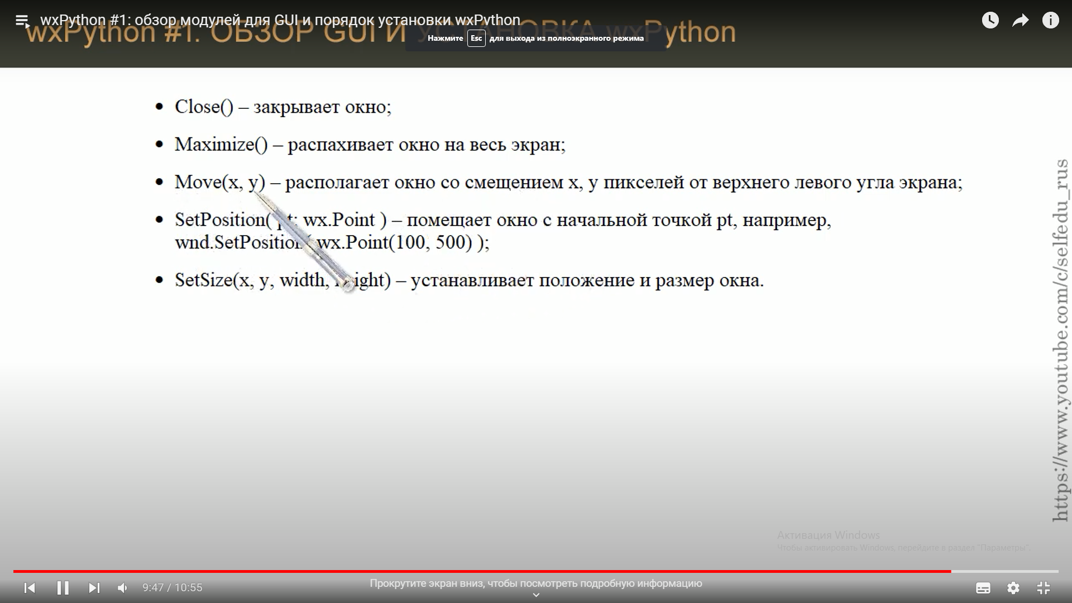

Общая структура приложения
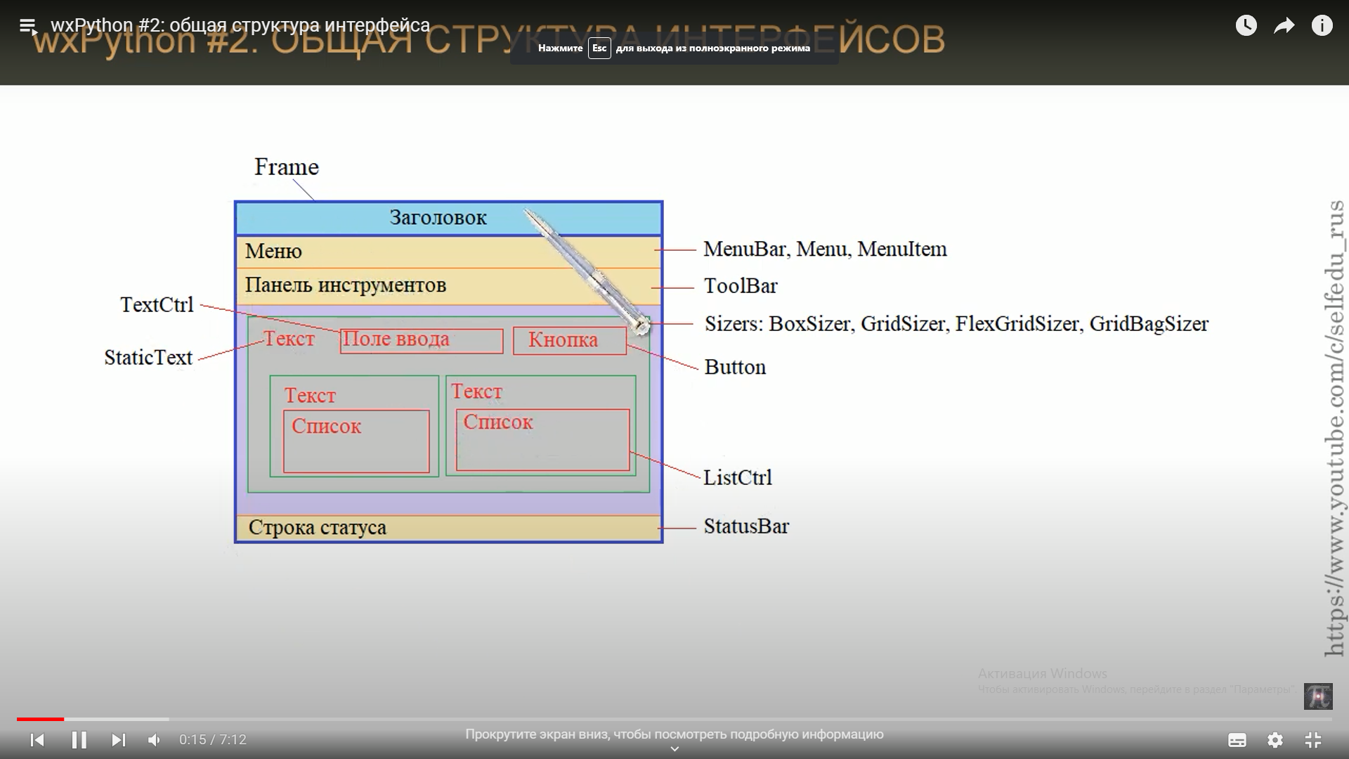
Элементы, с которыми можно взаимодействовать, называем виджетами. Располагают их в Сайзерах (Sizer). Эта структура позволяет удобно работать с шаблоном.

